Planificación iterativa con RUP y modelos UML
Guía de laboratorio del tema 6
Curso Modelado y Desarrollo de Aplicaciones CIIN1322P
Proyecto Sistema de reservas y préstamos de biblioteca

Objetivo
Planificar las fases de inicio, elaboración, construcción y transición de un sistema de biblioteca, asignando entregables por iteración y verificando la coherencia entre la Visión, la SRS breve, los casos de uso y los modelos UML.

I Datos y desarrollo del procedimiento
La línea base iter1 define el problema, seis requisitos funcionales, cuatro requisitos no funcionales y el diseño preliminar del módulo de reservas. La decisión principal es tratar la disponibilidad como un cambio transaccional, porque dos solicitudes pueden competir por el mismo ejemplar. La implementación y las pruebas ejecutables se distribuyen en las iteraciones posteriores.

1 Documento de Visión versión 1
Problema. El registro manual de reservas y préstamos puede producir duplicidad de asignaciones, consultas desactualizadas y poca visibilidad de las reservas vencidas. El sistema propuesto centraliza la disponibilidad por ejemplar y conserva el historial de cada operación.
Usuarios interesados. El estudiante consulta y reserva; el bibliotecario entrega y recibe ejemplares; el responsable de biblioteca valida las reglas y acepta las entregas. Un temporizador del sistema procesa vencimientos.
Alcance. Autenticación por rol, consulta del catálogo, reserva de ejemplares, entrega contra reserva, devolución, cancelación y vencimiento. No se incluyen pagos, multas, compras, préstamo entre sedes ni integración con sistemas universitarios.
Objetivos de negocio. OBJ01: impedir asignaciones activas incompatibles de un ejemplar. OBJ02: permitir consultar disponibilidad y reservar sin intervención del bibliotecario. OBJ03: registrar quién realizó cada cambio y cuándo.
Criterio de éxito. La aceptación exige cubrir los seis requisitos funcionales, verificar exclusión mutua e idempotencia y demostrar que el catálogo refleja el estado confirmado. Los umbrales de calidad de la SRS se validarán durante construcción y transición.

2 Especificación breve de requisitos
SRS versión 1. El producto es una aplicación web con una base de datos transaccional. El catálogo y las cuentas se cargan previamente para el piloto. Los valores de cupo y plazos siguientes son reglas propuestas para este proyecto académico y requieren validación del responsable de biblioteca.
ID | Requisito y criterio de aceptación
RF01 | Autenticar a estudiantes y bibliotecarios. Una sesión inválida no puede modificar reservas, préstamos ni devoluciones; cada rol solo accede a las operaciones autorizadas.
RF02 | Consultar libros por título o autor y mostrar ejemplares disponibles. Un ejemplar RESERVADO o PRESTADO no se ofrece como disponible.
RF03 | Reservar un ejemplar disponible para un estudiante habilitado. Al confirmar, generar código y venceEn; crear Reserva ACTIVA y Ejemplar RESERVADO en una sola transacción.
RF04 | Registrar la entrega de una reserva ACTIVA y vigente, solo por bibliotecario. Crear Préstamo ACTIVO, cambiar Reserva a ATENDIDA y Ejemplar a PRESTADO en la misma transacción.
RF05 | Registrar la devolución, solo por bibliotecario. Cambiar Préstamo a DEVUELTO, registrar fechaRetorno y liberar el ejemplar sin duplicar efectos si se repite la operación.
RF06 | Cancelar una reserva propia y vigente o vencerla automáticamente. Pasar ACTIVA a CANCELADA o VENCIDA y liberar el ejemplar de forma atómica. Conservar el historial.

Reglas de negocio
RN01. Solo un usuario ACTIVO reserva; la suma de reservas ACTIVA y préstamos ACTIVO de ese usuario no supera 3. La entrega sustituye una reserva por un préstamo y no incrementa esa suma.
RN02. Una reserva vence a las 24 horas exactas de su creación. Entregar o cancelar requiere ahora < venceEn; vencer requiere ahora ≥ venceEn. Se usa el reloj del servidor.
RN03. Cada ejemplar admite como máximo una asignación activa: una reserva o un préstamo, nunca ambas. Las solicitudes concurrentes se serializan y revalidan dentro de la transacción.
RN04. El préstamo dura 7 días calendario. La devolución no cobra multas.
RN05. La pareja usuarioId y solicitudId identifica un intento de reserva; un reintento confirmado devuelve el mismo código, incluso si se perdió la respuesta original.
ID | Requisito no funcional y verificación prevista
RNF01 | Seguridad: control por rol, transporte HTTPS y contraseñas con hash adaptativo. Verificar operaciones prohibidas por rol y ausencia de contraseñas legibles.
RNF02 | Rendimiento: percentil 95 de consulta y reserva ≤ 2 s con 50 sesiones concurrentes y 10 000 ejemplares, medido durante 5 min sin fallos inducidos.
RNF03 | Integridad: cero asignaciones incompatibles y cero reservas duplicadas al competir 20 solicitudes por un ejemplar y al repetir solicitudId.
RNF04 | Auditoría: cada cambio confirmado registra actor, entidad, acción y fecha del servidor. Comparar registros de auditoría con reservas, préstamos y devoluciones.

3 Casos de uso y excepciones
ID | Caso de uso | Actor principal | Requisito
CU01 | Iniciar sesión | Estudiante o bibliotecario | RF01
CU02 | Consultar catálogo | Estudiante | RF02
CU03 | Reservar ejemplar | Estudiante | RF03
CU04 | Entregar ejemplar | Bibliotecario | RF04
CU05 | Registrar devolución | Bibliotecario | RF05
CU06 | Cerrar reserva | Estudiante o temporizador | RF06

CU03 Reservar ejemplar
Precondiciones. Sesión de estudiante válida; ejemplar existente. La disponibilidad vista en pantalla es informativa y se vuelve a comprobar al confirmar. Si solicitudId ya fue confirmado, se devuelve la misma reserva antes de evaluar el cupo actual.
Flujo principal. 1) El estudiante elige un ejemplar. 2) La pantalla envía ejemplarId y solicitudId. 3) El servicio valida estado del usuario y cupo. 4) Dentro de una transacción bloquea primero el usuario y luego el ejemplar, y revalida cupo, disponibilidad e idempotencia. 5) Crea la reserva ACTIVA con venceEn y cambia el ejemplar a RESERVADO. 6) Confirma la transacción y muestra código y vencimiento.
A1 Usuario bloqueado o cupo agotado. Rechazar sin crear reserva. A2 Competencia por ejemplar o cupo. Revalidar bajo bloqueo; solo la operación que conserve las reglas confirma. A3 Fallo de persistencia. Revertir todos los cambios. A4 Respuesta perdida tras confirmar. Reintentar con el mismo solicitudId y devolver el código existente. Si otra solicitud con ese identificador se confirma mientras se esperaba el bloqueo, se recupera ese resultado.
Postcondición de éxito. Existe una reserva ACTIVA vinculada al usuario y al ejemplar; el ejemplar está RESERVADO. Postcondición de fallo. No se crean cambios parciales ni una segunda reserva para el mismo intento.

Contratos de los demás casos de uso
CU01 y CU02. La autenticación produce una sesión con rol; el catálogo consulta el estado confirmado de los ejemplares. Una búsqueda sin coincidencias devuelve una lista vacía.
CU04. El bibliotecario verifica que la reserva siga ACTIVA y no haya vencido. Crea el préstamo a 7 días y actualiza los tres estados de forma atómica. Si ya venció o fue cancelada, rechaza la entrega y actualiza la vista.
CU05. Se localiza el préstamo ACTIVO y se confirma la recepción. La devolución repetida devuelve el resultado previo y no crea otra devolución. Si no existe un préstamo asociado, se muestra un error de validación.
CU06. Cancelar exige titularidad y vigencia; el temporizador vence desde venceEn. Ambas operaciones compiten con CU04 usando cambio condicional desde ACTIVA. Si otra transición ganó, se devuelve el estado actual y no se libera un ejemplar ya prestado.

4 Roadmap de iteraciones por fase RUP
Horizonte propuesto de seis semanas, con una iteración de una semana. Los roles se asignan a integrantes al iniciar el proyecto: AN analista, AR arquitecto, DE desarrollador, QA responsable de pruebas y LP líder del proyecto. Una persona puede cubrir varios roles; la revisión por pares debe realizarla otra persona.
Fase e iteración | Entregables y responsable | Criterio de salida y riesgo tratado
Inicio  I1 · semana 1 | Visión v1, SRS v1, roadmap, CU y modelos preliminares. AN y LP. Línea base v1.0-iter1. | Alcance delimitado, IDs enlazados y revisión interna cerrada. K01: reglas sin validar; obtener acuerdo de biblioteca.
Elaboración  I2 · semana 2 | Arquitectura web y BD; prototipo de reserva y modelos refinados. AR y DE. | Prueba ejecutable de competencia e idempotencia. Hito LCA: arquitectura viable. K02: doble asignación; bloqueo y restricción de unicidad.
Construcción  I3 · semana 3 | CU01 a CU03 implementados; auditoría de reserva; pruebas unitarias e integración. DE y QA. | Sesión, catálogo y reserva satisfacen CP01 a CP05 y CP09. K03: control de acceso; pruebas por rol.
Construcción  I4 · semana 4 | CU04 a CU06; tarea de vencimiento; actualización de UML y manual breve. DE y QA. | CP06 a CP08 y CP10 correctos. K04: carreras entre entrega y cierre; transición condicional atómica.
Construcción  I5 · semana 5 | Regresión, carga, auditoría y correcciones. DE y QA. | RNF01 a RNF04 verificados; sin defectos críticos. Hito IOC: producto listo para piloto. K05: lentitud; medir e indexar.
Transición  I6 · semana 6 | Piloto, capacitación, respaldo, restauración y acta de aceptación. LP, QA y biblioteca. | Usuarios completan consulta, reserva y devolución; acta firmada y plan de soporte. Hito PR: liberación aceptada. K06: adopción; práctica guiada.

Hito de inicio LCO. Se alcanza al acordar objetivos, alcance y viabilidad. La línea base documental de I1 permite revisar ese acuerdo; no equivale por sí sola a la aceptación del responsable de biblioteca. LCA, IOC y PR son puertas de decisión de las fases siguientes.

Acciones de mitigación y seguimiento
Riesgo | Probabilidad e impacto | Acción verificable
K01 | Media / alto | AN valida cupo y plazos en I1; conserva el acuerdo.
K02 | Alta / alto | AR demuestra en I2 que 20 competidores producen una sola reserva.
K03 | Media / alto | QA verifica rechazo de acciones de bibliotecario desde cuenta estudiante en I3.
K04 | Media / alto | QA prueba en I4 la carrera entrega–vencimiento: una sola transición gana.
K05 | Media / medio | QA mide p95 en I5; DE ajusta índices y repite la medición.
K06 | Media / medio | LP realiza piloto y confirma restauración en I6.

5 Matriz fase y artefactos
RUP organiza el ciclo en cuatro fases [2]. Las disciplinas se repiten con distinta intensidad: el análisis, diseño, pruebas y gestión de cambios continúan en cada iteración. Los modelos de esta entrega son una anticipación de diseño para revisar riesgos; se consolidan en elaboración.
Artefacto | Inicio I1 | Elaboración I2 | Construcción I3 a I5 | Transición I6
Visión y SRS | v1 del alcance y requisitos | Acordar reglas y prioridades | Controlar cambios y actualizar criterios | Comprobar alcance aceptado
Casos de uso | CU01 a CU06; detalle de CU03 | Refinar contratos y alternativas | Actualizar según integración | Validar escenarios con usuarios
ACT01 actividad | Flujo crítico y excepciones | Precisar transacción y concurrencia | Alinear con comportamiento real | Usar en capacitación
SEQ01 secuencia | Interacciones preliminares de CU03 | Fijar interfaces y acceso a BD | Actualizar con servicios reales | Verificar operación y soporte
CLA01 clases | Modelo del dominio | Precisar restricciones y esquema | Alinear entidades y persistencia | Mantener glosario final
EST01 estados | Ciclo de vida de Reserva | Validar guardas y exclusión | Probar eventos y carreras | Confirmar estados operativos
Trazabilidad y pruebas | Matriz y CP01 a CP12 diseñados | Prueba del riesgo K02 | Resultados reales y regresión | Aceptación del piloto
Configuración y revisión | Fuentes, revisión interna y tag local | Nueva línea base técnica | Versionar cada incremento | Versión aceptada y manuales

Coherencia de vocabulario
Libro es el título bibliográfico; Ejemplar es la unidad física que se asigna. Reserva representa el derecho temporal de retiro; Prestamo representa la salida física. La disponibilidad pertenece a Ejemplar y se deriva de sus asignaciones vigentes. Esta distinción evita reservar un título sin identificar qué copia se retira.
Entidad | Estados permitidos
Usuario | ACTIVO, BLOQUEADO
Ejemplar | DISPONIBLE, RESERVADO, PRESTADO
Reserva | ACTIVA, CANCELADA, VENCIDA, ATENDIDA
Prestamo | ACTIVO, DEVUELTO

Notación. Se emplea UML para actividad, secuencia, clases y estados. El catálogo de CU de la sección 3 define los actores y objetivos. La guía admite UML Activity para el proceso crítico; por ello no se necesita duplicarlo en BPMN. La referencia normativa de UML se incluye en [3].

6 Diagrama de actividad del módulo crítico
ACT01 · CU03 · RF03 · RN01 a RN03. El camino exitoso y los rechazos por reglas, competencia y fallo técnico comparten una única política: no dejar cambios parciales.
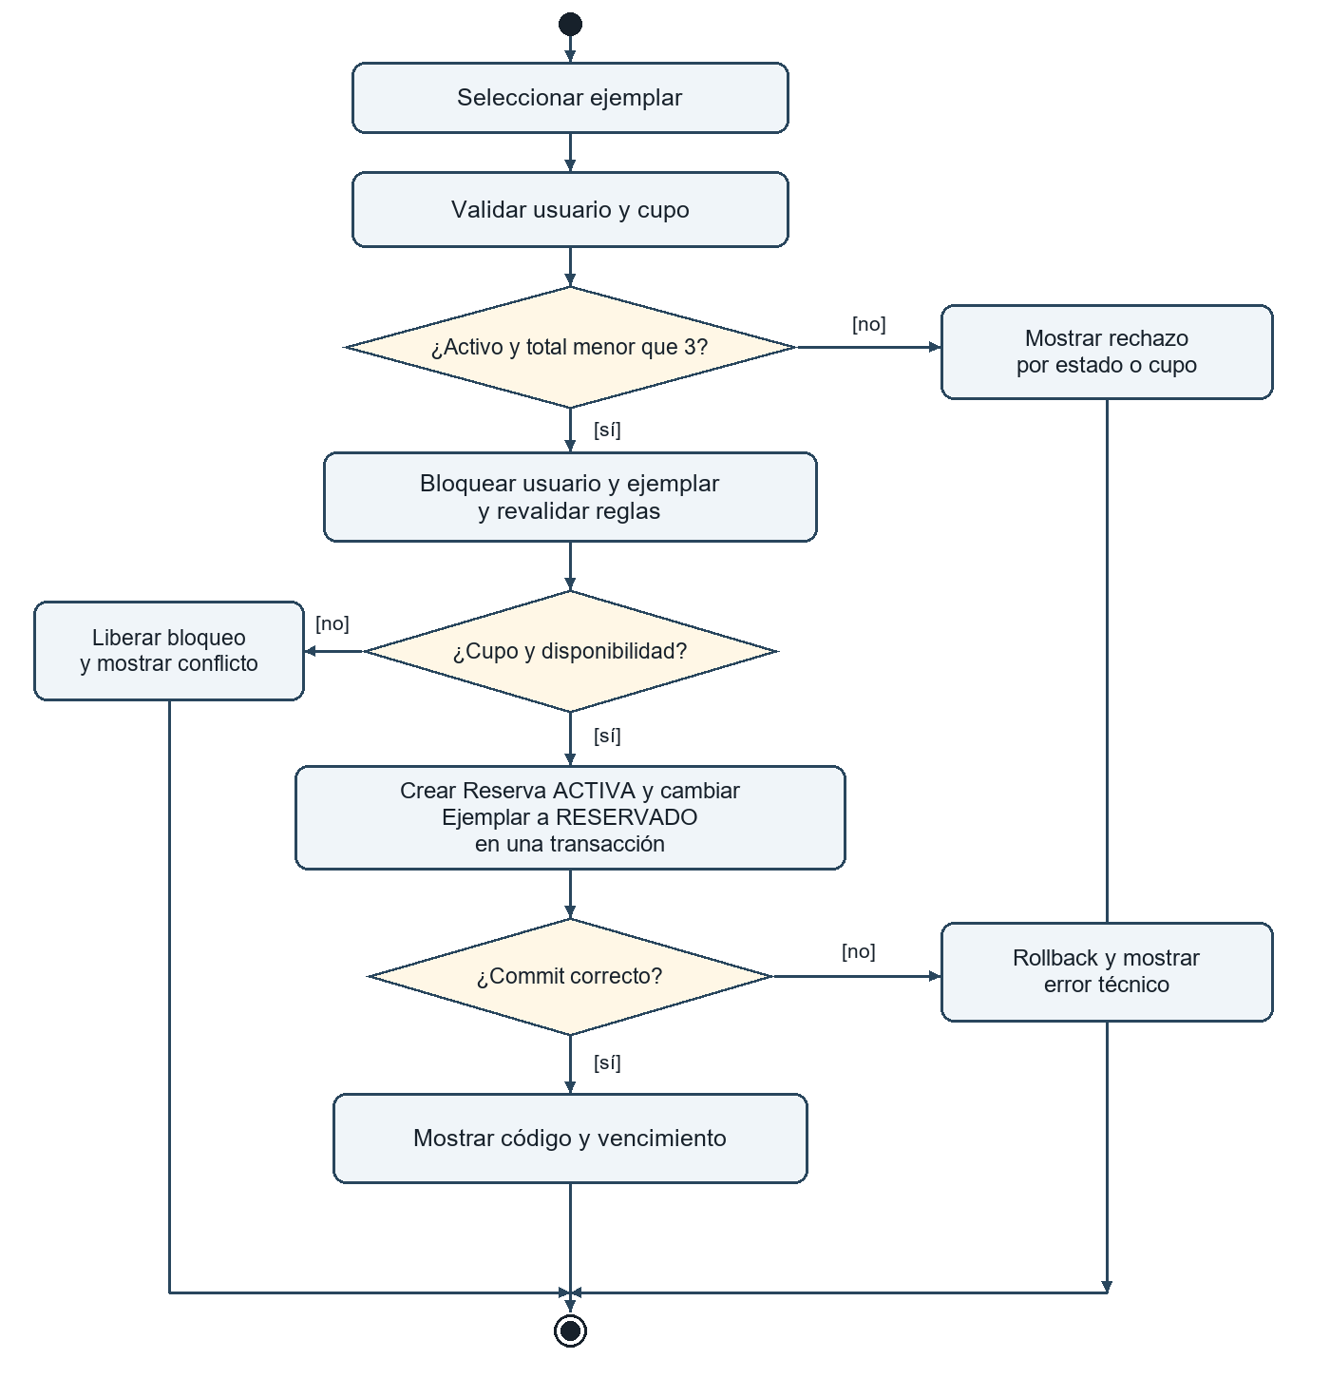
Figura 1 Actividad de reservar un ejemplar con validación y rollback
La comprobación inicial mejora la respuesta al usuario. La comprobación bajo bloqueo decide la asignación efectiva. Los reintentos ya confirmados se resuelven antes de entrar a este flujo de creación, como se detalla en SEQ01 y RN05.

7 Diagrama de secuencia de reserva
SEQ01 · CU03 · RF03 · RNF03. Pantalla recibe la solicitud; ServicioReserva aplica las reglas y coordina la transacción; BD conserva los estados confirmados. Los fragmentos alt representan resultados excluyentes.
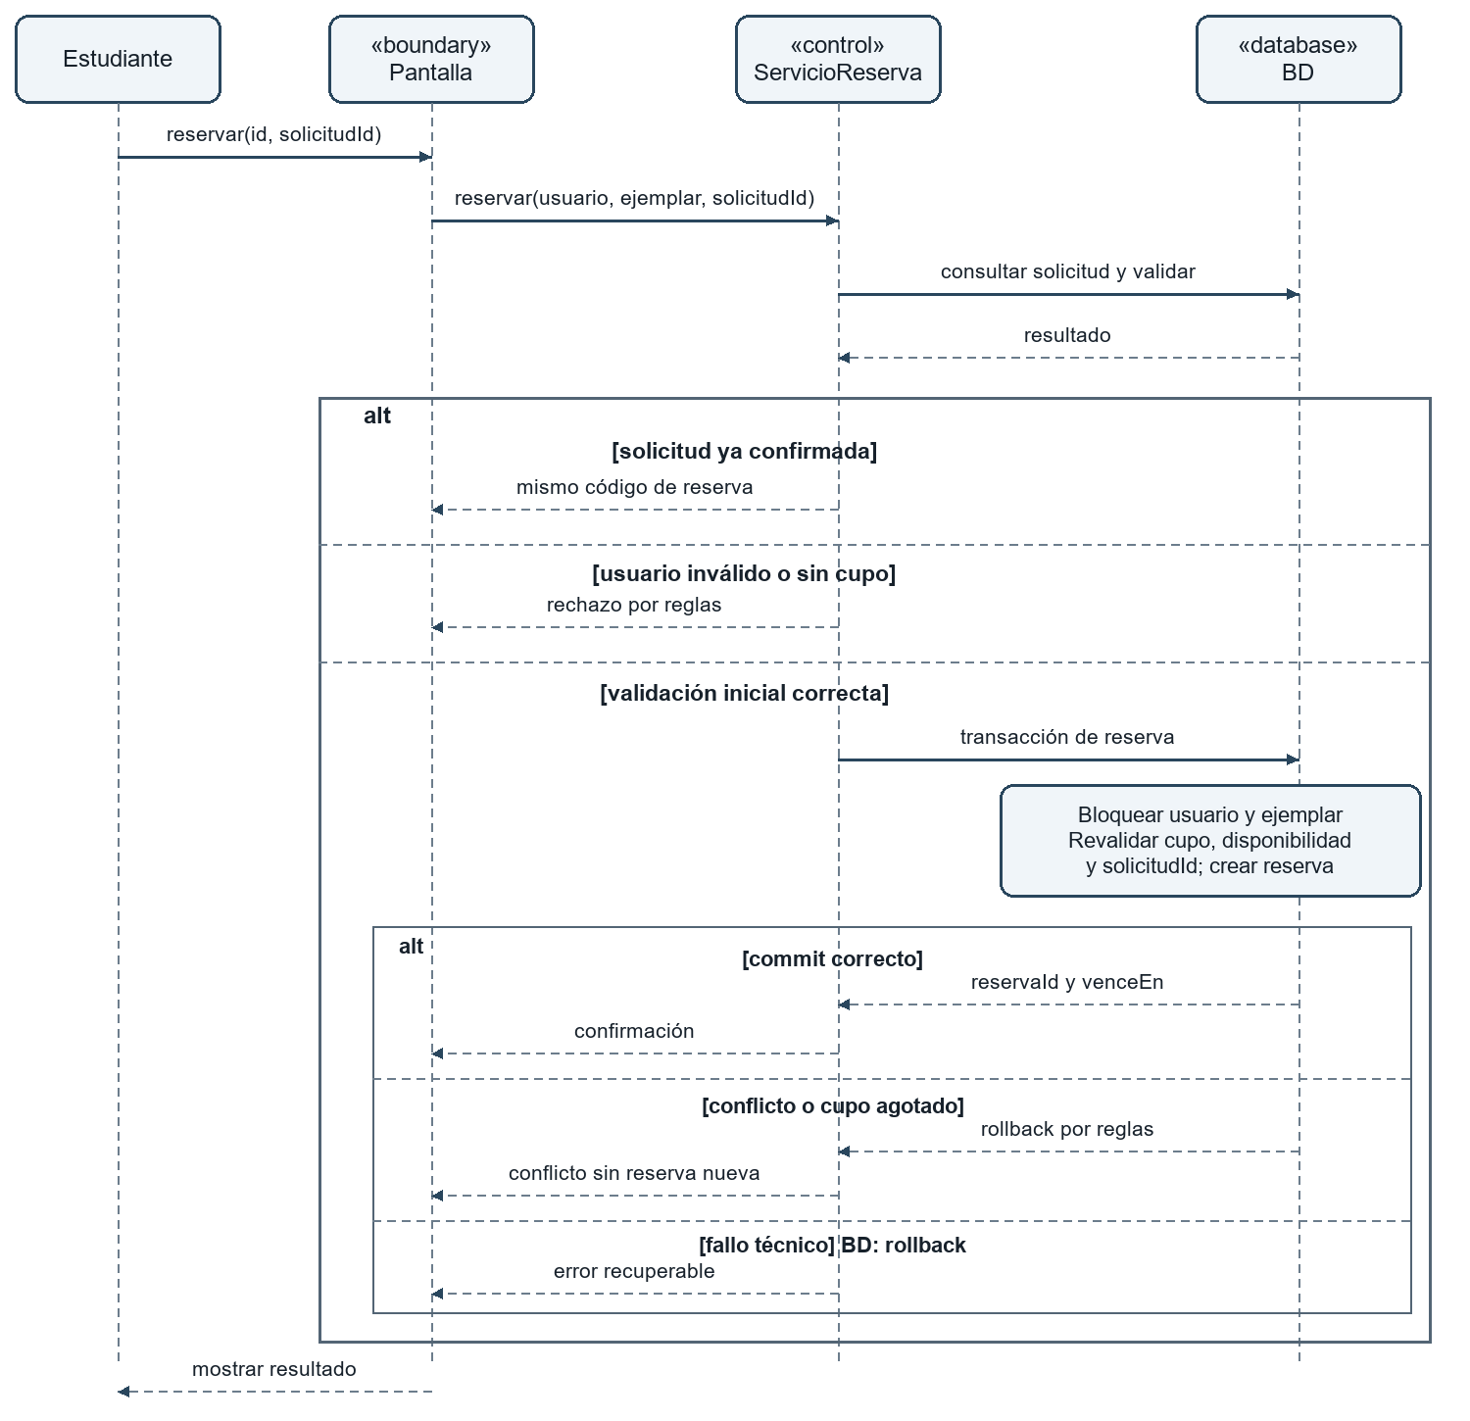
Figura 2 Interacciones y alternativas de CU03 Reservar ejemplar
El orden de bloqueo es usuario y luego ejemplar. Esto serializa solicitudes del mismo usuario para impedir superar el cupo, aunque seleccionen copias distintas. La transacción también verifica la unicidad de usuarioId y solicitudId antes de crear la reserva.

8 Diagrama de clases del dominio
CLA01 · RF02 a RF06. Las multiplicidades 0..* incluyen el historial: varias reservas pueden referirse al mismo ejemplar a lo largo del tiempo. La restricción de actividad limita la asignación vigente.
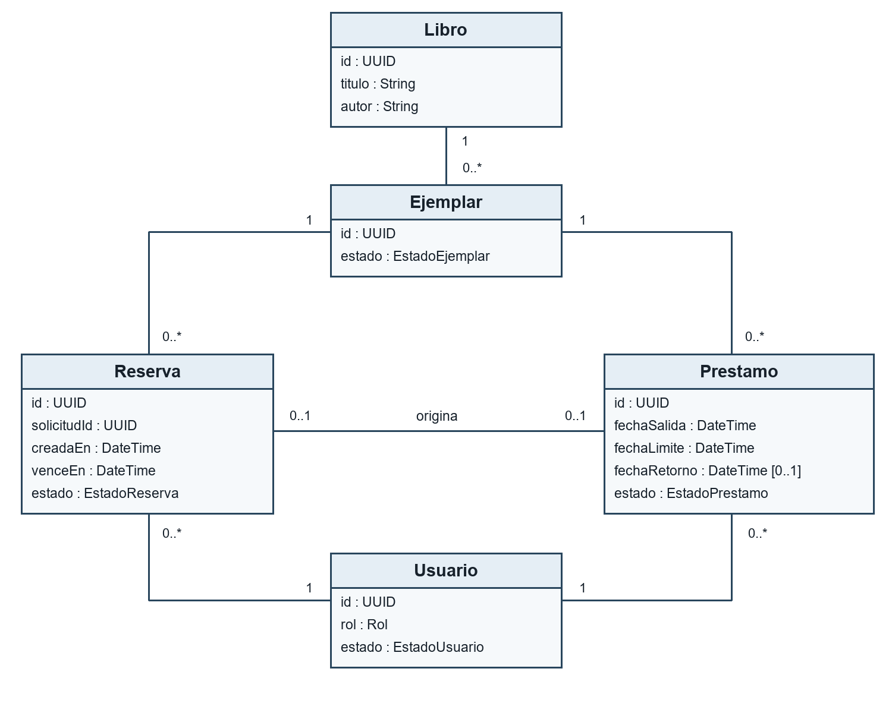
Figura 3 Entidades y asociaciones del sistema de biblioteca

Restricciones del modelo
Un Libro agrupa cero o más Ejemplar; cada Ejemplar pertenece a un Libro. Cada Reserva y Prestamo pertenece a un Usuario y un Ejemplar. Una Reserva puede originar como máximo un Prestamo y cada Prestamo procede de una Reserva en el flujo de esta versión.
La asociación Reserva–Prestamo se muestra opcional durante el ciclo de vida. Restricción adicional: un Prestamo existente debe tener una Reserva ATENDIDA; una Reserva ATENDIDA tiene exactamente un Prestamo. El límite 0..1 evita duplicar entregas de la misma reserva.
Invariantes. Por ejemplar existe como máximo una Reserva ACTIVA o un Prestamo ACTIVO, nunca ambos. RESERVADO implica una Reserva ACTIVA; PRESTADO implica un Prestamo ACTIVO; DISPONIBLE implica ausencia de ambos. La pareja usuarioId y solicitudId es única en Reserva.
Los atributos de auditoría se implementarán en un registro separado que identifique entidad, actor, acción y momento; se omiten de este modelo de dominio para mantener legible la estructura principal.

9 Diagrama de estados de Reserva
EST01 · CU04 y CU06 · RF04 y RF06. ACTIVA es el único estado desde el cual se entrega, cancela o vence una reserva. Los estados de cierre son terminales para esa reserva y conservan la información histórica.
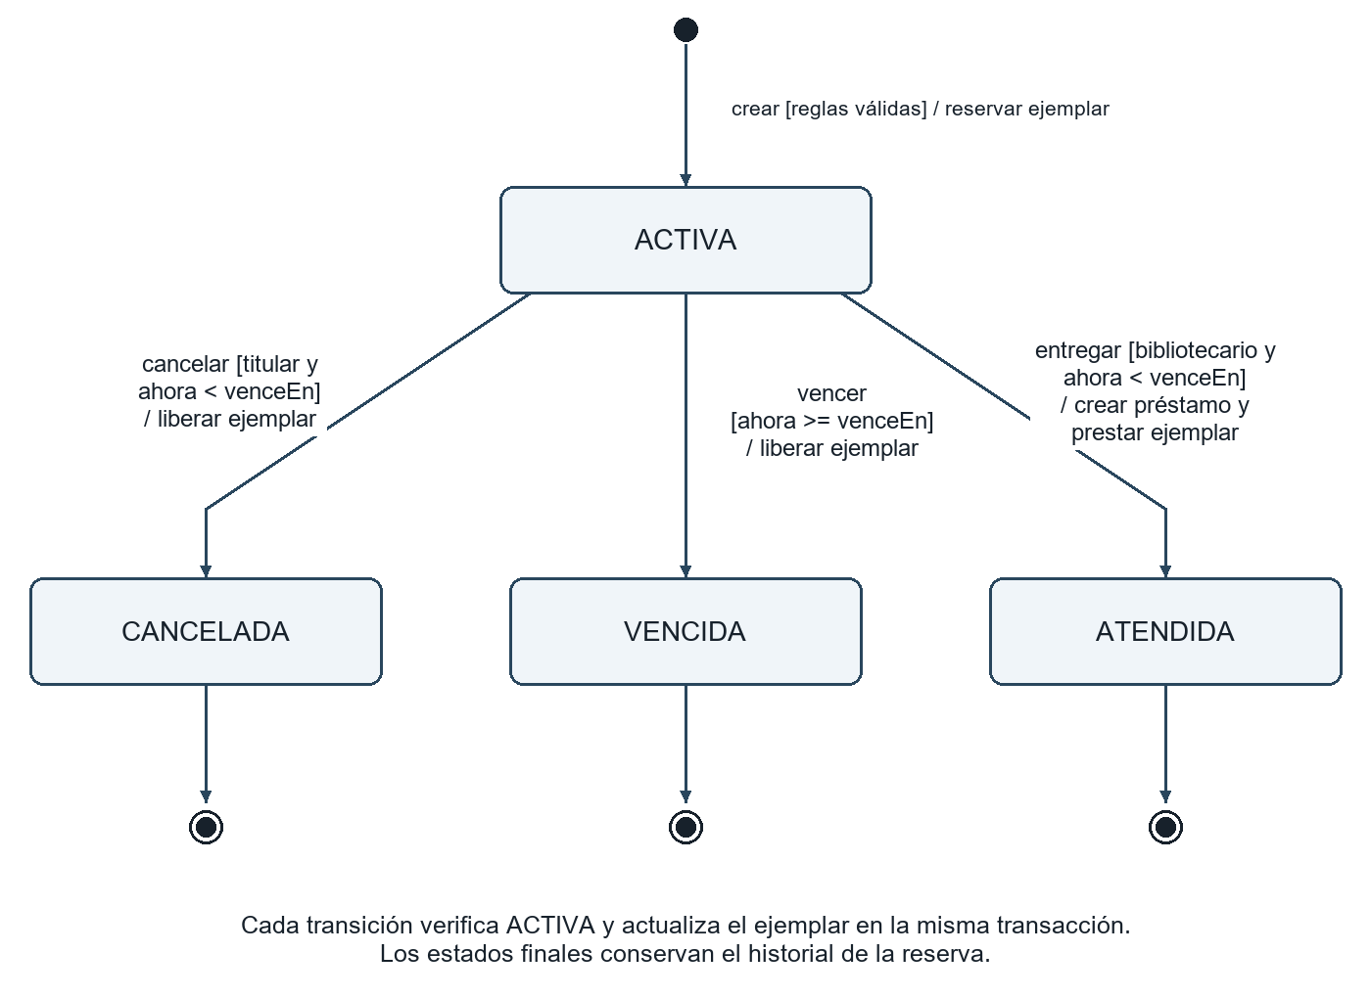
Figura 4 Ciclo de vida de Reserva con guardas y efectos

Excepciones y compensaciones
En el instante exacto de vencimiento solo corresponde vencer: la guarda ahora ≥ venceEn excluye entregar y cancelar. Si el temporizador aún no ejecutó la tarea, CU04 igualmente rechaza una reserva fuera de plazo; no depende del refresco de la pantalla.
Entrega, cancelación y vencimiento verifican que el estado previo siga siendo ACTIVA. La operación que pierde una carrera no altera el ejemplar. Así, una cancelación tardía no puede liberar una copia que otra operación acaba de prestar.
Si falla la transacción de entrega, se revierten el préstamo, la reserva y el ejemplar juntos. Si el fallo ocurre antes de confirmar una reserva nueva, se revierte la creación. Si el cliente pierde la respuesta después de confirmar, se recupera el resultado con el mismo solicitudId.

Relación con las devoluciones
La devolución pertenece al ciclo de vida de Prestamo, no reactiva la Reserva ATENDIDA. CU05 cambia Prestamo de ACTIVO a DEVUELTO y Ejemplar de PRESTADO a DISPONIBLE. El nuevo préstamo requerirá una nueva reserva.

10 Matriz de trazabilidad
Cada fila enlaza el objetivo de la Visión con el requisito, su caso de uso, los modelos pertinentes y la prueba de aceptación. La cobertura indicada corresponde al diseño de los escenarios; la ejecución se planifica para las iteraciones posteriores.
Objetivo | Requisito | Caso de uso | Evidencia de diseño | Prueba prevista
OBJ02 | RF01 | CU01 | Contrato CU01 | CP01
OBJ02 | RF02 | CU02 | CLA01 | CP02
OBJ01 y OBJ02 | RF03 | CU03 | ACT01, SEQ01, CLA01, EST01 | CP03 a CP05, CP09
OBJ01 | RF04 | CU04 | CLA01, EST01 | CP06, CP10
OBJ01 | RF05 | CU05 | CLA01; contrato CU05 | CP07
OBJ01 | RF06 | CU06 | CLA01, EST01 | CP08, CP10
OBJ03 | RNF01 | CU01 a CU06 | Contratos y controles de rol | CP01, CP06 a CP08, CP11 y CP12
OBJ02 | RNF02 | CU02 y CU03 | SEQ01 y escenario de carga | CP02, CP03 con carga
OBJ01 | RNF03 | CU03 a CU06 | ACT01, SEQ01, CLA01, EST01 | CP04, CP07 a CP10
OBJ03 | RNF04 | CU03 a CU06 | Registro de auditoría de SRS | CP03, CP06 a CP08

Cobertura documental
Los 6 de 6 requisitos funcionales tienen caso de uso y prueba prevista: cobertura de trazabilidad funcional del 100 %. Los 4 de 4 requisitos no funcionales tienen criterio verificable y escenario asociado. Esto mide enlaces documentales; la cobertura de implementación y de ejecución se evaluará en I3 a I5.

Dependencias de consistencia
RF03 y RF06 comparten Ejemplar y Reserva. RF04 añade Prestamo y cierra la reserva sin liberar el ejemplar. RF05 libera la copia al devolverla. Cualquier cambio de cupo, plazo o transición debe actualizar SRS, CU, modelos y pruebas en el mismo cambio de versión.
Ejemplo de propagación. Si se amplía el plazo de reserva a 48 horas, se actualizan RN02, venceEn en CU03, las guardas de EST01, los escenarios CP06, CP08 y CP10 y el manual del piloto. No basta cambiar el texto de la pantalla.

11 Escenarios de aceptación
Los casos siguientes son diseños de prueba para las iteraciones de construcción. Sus resultados esperados se derivan de la SRS; no se presentan como mediciones ni pruebas ejecutadas sobre una aplicación implementada.
ID | Vínculo | Estímulo | Resultado esperado
CP01 | RF01, RNF01 | Usar credenciales inválidas; invocar entrega desde sesión estudiante. | Sin sesión ni mutaciones; entrega denegada por rol.
CP02 | RF02, RNF02 | Buscar título o autor con copias en los tres estados. Repetir bajo la carga de RNF02. | Resultados correctos; solo DISPONIBLE es reservable; p95 ≤ 2 s.
CP03 | RF03, RNF02, RNF04 | Usuario ACTIVO con total 2 reserva una copia libre; repetir en escenario de carga. | Una Reserva ACTIVA, total 3, copia RESERVADO, código y venceEn; auditoría y p95 ≤ 2 s.
CP04 | RF03, RNF03 | 20 usuarios elegibles compiten por el mismo ejemplar. | Exactamente una reserva confirma; 19 reciben conflicto; sin asignación duplicada.
CP05 | RF03, RN01 | Usuario con total 3 intenta reservar; luego dos solicitudes del mismo usuario con total 2 compiten por copias distintas. | Rechazo en el primer caso; solo una confirma en el segundo. Total final ≤ 3.
CP06 | RF04, RNF01, RNF04 | Bibliotecario entrega reserva antes de venceEn; repetir entrega y probar después del plazo. | Una entrega: Reserva ATENDIDA, Prestamo ACTIVO, copia PRESTADO; repetición sin duplicado y fuera de plazo rechazada.
CP07 | RF05, RNF03, RNF04 | Bibliotecario devuelve un préstamo activo y repite la solicitud. | Prestamo DEVUELTO con fechaRetorno, copia DISPONIBLE, una devolución efectiva y auditoría coherente.
CP08 | RF06, RNF01, RNF04 | Titular cancela antes del plazo; no titular intenta cancelar otra reserva; temporizador ejecuta al vencer. | Solo titular cancela; vencimiento desde el plazo; estado terminal correcto y copia libre.
CP09 | RF03, RNF03 | Repetir solicitudId después de perder respuesta; inyectar fallo antes del commit en otro intento. | Reintento devuelve la misma reserva. Fallo previo al commit deja cero cambios parciales.
CP10 | RF04, RF06, RNF03 | Entrega y cancelación compiten antes del plazo; entrega y vencimiento compiten exactamente en venceEn. | Primera carrera: una transición válida gana. En el límite solo VENCIDA; nunca se libera un ejemplar prestado.

Evidencia requerida al ejecutar. Registrar versión, datos de entrada, hora del servidor, resultado observado, estado de BD y veredicto. Para carga, adjuntar percentiles y tasa de errores; para concurrencia, contar asignaciones activas después de cada corrida.

11 Escenarios adicionales de seguridad
CP11 y CP12 completan RNF01. Son escenarios diseñados para construcción y transición; no se presentan como pruebas ejecutadas sobre una aplicación.
ID | Vínculo | Estímulo | Resultado esperado
CP11 | RNF01 | Acceder al inicio de sesión y a la reserva mediante HTTPS; revisar HTTP, certificado y transporte de credenciales. | Certificado válido; las credenciales solo se envían por HTTPS. HTTP redirige antes de autenticar o rechaza la operación.
CP12 | RNF01 | Crear dos cuentas con la misma contraseña en un entorno de pruebas autorizado; inspeccionar el almacenamiento y el verificador. | No hay contraseñas legibles ni reversibles. Se usa hash adaptativo con sal por contraseña; los valores almacenados difieren y la autenticación funciona.

Criterios para registrar la ejecución
CP11. Registrar el entorno, la versión evaluada, el resultado de la validación del certificado y el comportamiento de acceso mediante HTTP. Comprobar que ninguna solicitud con contraseña se envía por un canal sin cifrar. Conservar evidencias sin contraseñas, tokens ni información personal.
CP12. Utilizar exclusivamente cuentas y datos de prueba. Documentar el método de almacenamiento y verificar la sal individual y el uso de hash adaptativo mediante configuración y revisión del componente de autenticación. Que dos valores difieran es una comprobación complementaria y no demuestra por sí sola el uso de un mecanismo seguro.

Hallazgo adicional y corrección
H06. La primera matriz enlazaba RNF01 con comprobaciones de rol, pero no definía escenarios propios para HTTPS y almacenamiento protegido de contraseñas. Se agregaron CP11 y CP12 y se actualizó la trazabilidad. Estado: corrección documental incorporada; ejecución prevista en I5.

Ejercicio de revisión por pares simulado
Nombre asignado al revisor simulado: JHON ALBERTO JUAREZ GARRIDO.
Comentario simulado: precisar cómo se verifican el cifrado del acceso y la protección de contraseñas, además de los permisos por rol. Respuesta del equipo: ampliar el plan con CP11 y CP12 y enlazar ambos escenarios con RNF01. La corrección puede verificarse en esta sección y en la matriz de trazabilidad.
El nombre identifica un personaje del ejercicio solicitado. No existe constancia de que esta persona haya revisado, firmado o aprobado los documentos.

12 Revisión interna y revisión por pares simulada
Se realizó una revisión interna de los contratos y diagramas. Se añade un ejercicio de revisión por pares simulado con el nombre JHON ALBERTO JUAREZ GARRIDO. Los comentarios del ejercicio se incorporan al registro de hallazgos; no se atribuye a esta persona una participación o aprobación real.
Control | Comprobación | Resultado
Alcance | Las seis funciones pertenecen a la Visión y excluyen pagos. | Conforme
Nombres | Libro, Ejemplar, Reserva y Prestamo mantienen el mismo significado. | Conforme
Relaciones | Cada reserva y préstamo identifica usuario y ejemplar. | Conforme
Excepciones | Rechazo, conflicto, rollback y reintento tienen respuesta definida. | Conforme
Estados | Guardas de entrega, cancelación y vencimiento son excluyentes. | Conforme
Trazabilidad | 6 RF y 4 RNF se enlazan con CU y escenarios. | Conforme
Riesgos | K01 a K06 tienen fase, responsable y acción. | Conforme
Revisión simulada | Ejercicio asignado a JHON ALBERTO JUAREZ GARRIDO; sin aprobación humana. | Simulada

Registro de hallazgos y correcciones
ID | Brecha detectada | Corrección incorporada | Estado
H01 | Reservar Libro no identifica la copia asignada. | RF03 y CLA01 reservan Ejemplar, con vínculo a Libro. | Cerrado en diseño
H02 | Cancelar sin comprobar el estado puede liberar una copia prestada. | CU06 y EST01 solo cambian desde ACTIVA mediante transición atómica. | Cerrado en diseño
H03 | Validar el cupo solo antes de la transacción permite superar 3. | CU03 bloquea usuario y revalida cupo antes de crear. | Cerrado en diseño
H04 | Un reintento tras respuesta perdida puede crear otra reserva. | RN05 y SEQ01 usan solicitudId único y recuperan el resultado. | Cerrado en diseño
H05 | El límite del plazo puede permitir dos eventos incompatibles. | RN02 fija < para entrega y ≥ para vencimiento. | Cerrado en diseño

Cerrado en diseño indica que el contrato fue corregido y contrastado con los modelos. La revisión simulada no constituye la aprobación de una persona ni reemplaza una revisión independiente real.

13 Configuración y versión de iteración
Repositorio de entrega: THsilverWS Laboratorio 6
La línea base v1.0-iter1 reúne el informe, los modelos editables, sus exportaciones y los registros de trazabilidad. Corresponde a una entrega de planificación y diseño; la implementación del producto se distribuye en las iteraciones posteriores.

Estructura del repositorio
Laboratorio-6/
README.md
entrega/Tema6.docx
entrega/Tema6.pdf
iteraciones/iter1/requisitos/
iteraciones/iter1/modelos/
iteraciones/iter1/pruebas/
iteraciones/iter1/revision/
iteraciones/iter1/evidencias/

Enlaces de consulta
Informe Word
Informe PDF
Fuentes UML y exportaciones
Requisitos matrices y plan
Checklist y revisión simulada
Versión de iteración v1.0-iter1

Control de cambios
La rama principal es main. Los commits distinguen documentación, modelos y controles de calidad. El tag v1.0-iter1 permite consultar la entrega completa como una versión estable. Los identificadores RF, RNF, CU y CP se conservan entre requisitos, diagramas, matrices y escenarios.

Alcance de las evidencias
Los modelos se entregan como archivos PlantUML editables y PNG. Los escenarios CP01 a CP12 son diseños de prueba. La revisión con el nombre JHON ALBERTO JUAREZ GARRIDO está identificada como simulada; una revisión independiente real requiere la participación y conformidad de una persona.

II Análisis de resultados y conclusiones

Coherencia entre requisitos y artefactos
La separación de Libro y Ejemplar resuelve la ambigüedad principal del alcance: la consulta opera sobre títulos, pero la reserva y la entrega afectan una copia concreta. RF03 mantiene el mismo objeto en CU03, ACT01, SEQ01 y CLA01. RF04 y RF06 comparten EST01, por lo que sus guardas pueden compararse directamente.
La trazabilidad alcanza el 100 % de los seis requisitos funcionales y relaciona los cuatro requisitos de calidad con escenarios medibles. La principal brecha restante es empírica: los diagramas especifican cómo prevenir dobles asignaciones, pero esa propiedad debe demostrarse con una base de datos y solicitudes concurrentes. Por ese motivo el prototipo de riesgo se ubica en elaboración, antes de ampliar la funcionalidad.

Riesgos y oportunidades de mejora
La concurrencia se trata en dos niveles: bloqueo del usuario para controlar cupo y bloqueo del ejemplar para controlar disponibilidad. La unicidad de solicitudId resuelve reintentos, mientras que el cambio condicional desde ACTIVA protege entrega y cierre. Estas decisiones deben complementarse con restricciones de persistencia, manejo de bloqueos y pruebas de recuperación en I2.
La siguiente mejora es validar con biblioteca el cupo de tres asignaciones y los plazos de 24 horas y 7 días. Si cambian, se actualiza la cadena SRS–CU–UML–pruebas. Otra mejora es medir la carga con datos de catálogo representativos y revisar índices de título, autor, usuario y estado, en vez de dar por cumplido RNF02 sin medición. Los escenarios CP11 y CP12 completan la verificación prevista de HTTPS y almacenamiento de contraseñas de RNF01.

III Conclusiones
1. La planificación en seis iteraciones ubica la validación del alcance en inicio y la prueba de concurrencia en elaboración. Esta decisión reduce el riesgo de construir entregas y devoluciones sobre una arquitectura que permita dobles asignaciones.
2. La coherencia depende de conservar el significado de Ejemplar, Reserva y Prestamo en todos los artefactos. Las guardas temporales y las transiciones desde ACTIVA hacen explícitos los casos de vencimiento, cancelación y competencia que el flujo exitoso no explica por sí solo.
3. La matriz permite localizar el impacto de cada cambio y diseñar pruebas por requisito. La cobertura documental está completa para esta línea base; la calidad operativa se confirmará con pruebas ejecutables, revisión por pares y aceptación del piloto.

Referencias
[1] Guía de laboratorio tema 6. Modelado y Desarrollo de Aplicaciones CIIN1322P. Documento proporcionado, pp. 1–4.
[2] IBM. Project planning. Rational ClearQuest 10.0.8. https://www.ibm.com/docs/en/rational-clearquest/10.0.8?topic=settings-project-planning
[3] Object Management Group. Unified Modeling Language 2.5.1. https://www.omg.org/spec/UML/2.5.1/About-UML/
Fuentes web consultadas el 8 de noviembre de 2026. Las reglas del caso de biblioteca son decisiones de diseño de este trabajo.

Apéndice A Fuentes de actividad y secuencia
Fuentes textuales editables de los diagramas. Cada bloque puede guardarse en un archivo .puml con su código y reconstruirse con un renderizador compatible con PlantUML. La disposición gráfica puede variar; se conservan elementos, relaciones y condiciones.

ACT01
@startuml
start
:Seleccionar ejemplar;
:Validar usuario y cupo;
if (Activo y total menor que 3?) then (sí)
:Bloquear usuario y ejemplar;
:Revalidar cupo y disponibilidad;
if (Cumple las reglas?) then (sí)
:Crear Reserva ACTIVA y cambiar\nEjemplar a RESERVADO en una transacción;
if (Commit correcto?) then (sí)
:Mostrar código y vencimiento;
else (no)
:Rollback y mostrar error técnico;
endif
else (no)
:Liberar bloqueo y mostrar conflicto;
endif
else (no)
:Mostrar rechazo por estado o cupo;
endif
stop
@enduml

SEQ01
@startuml
actor Estudiante
boundary Pantalla
control ServicioReserva
database BD
Estudiante -> Pantalla : reservar(ejemplarId, solicitudId)
Pantalla -> ServicioReserva : reservar(usuarioId, ejemplarId, solicitudId)
ServicioReserva -> BD : consultarSolicitudYValidar(usuarioId, solicitudId)
BD --> ServicioReserva : resultado
alt solicitud ya confirmada
ServicioReserva --> Pantalla : mismo código de reserva
else usuario inválido o sin cupo
ServicioReserva --> Pantalla : rechazo por reglas
else validación inicial correcta
ServicioReserva -> BD : transacción: bloquear usuario y ejemplar;\nrevalidar cupo, estado y solicitudId; crear reserva
alt commit correcto
BD --> ServicioReserva : reservaId, venceEn
ServicioReserva --> Pantalla : confirmación
else conflicto o cupo agotado
BD --> ServicioReserva : rollback por reglas
ServicioReserva --> Pantalla : conflicto sin reserva nueva
else fallo técnico
BD --> ServicioReserva : rollback
ServicioReserva --> Pantalla : error recuperable
end
end
Pantalla --> Estudiante : mostrar resultado
@enduml

Apéndice B Fuentes de clases y estados

CLA01
@startuml
class Usuario {
id : UUID
rol : Rol
estado : EstadoUsuario
}
class Libro {
id : UUID
titulo : String
autor : String
}
class Ejemplar {
id : UUID
estado : EstadoEjemplar
}
class Reserva {
id : UUID
solicitudId : UUID
creadaEn : DateTime
venceEn : DateTime
estado : EstadoReserva
}
class Prestamo {
id : UUID
fechaSalida : DateTime
fechaLimite : DateTime
fechaRetorno : DateTime [0..1]
estado : EstadoPrestamo
}
Libro "1" -- "0..*" Ejemplar
Usuario "1" -- "0..*" Reserva
Ejemplar "1" -- "0..*" Reserva
Usuario "1" -- "0..*" Prestamo
Ejemplar "1" -- "0..*" Prestamo
Reserva "0..1" -- "0..1" Prestamo : origina
note bottom
Máximo una Reserva ACTIVA y un Préstamo ACTIVO
por ejemplar; nunca ambos a la vez.
Solicitud única por usuario y solicitudId.
end note
@enduml

EST01
@startuml
[*] --> ACTIVA : crear [reglas válidas] / reservar ejemplar
ACTIVA --> CANCELADA : cancelar [titular y ahora < venceEn]\n/ liberar ejemplar
ACTIVA --> VENCIDA : vencer [ahora >= venceEn]\n/ liberar ejemplar
ACTIVA --> ATENDIDA : entregar [bibliotecario y ahora < venceEn]\n/ crear préstamo y prestar ejemplar
CANCELADA --> [*]
VENCIDA --> [*]
ATENDIDA --> [*]
note bottom
Todas las transiciones son atómicas y verifican ACTIVA.
Un evento perdedor en una carrera no cambia el estado.
Al vencer, cancelar o entregar se conserva la reserva histórica.
end note
@enduml

